**MỤC LỤC**

**Nội dung Trang**

**LỜI NÓI ĐẦU…...………………………..…………………………………2**

**CHƯƠNG:1 ĐẶT VẤN ĐỀ…………………………………………...……3**

* 1. **GIỚI THIỆU TỔNG QUAN MICROSOFT ACESS….………...…3**

**1.2 Lý do chọn đề tài………………… ……………..………...……..3**

**CHƯƠNG 2:NỘI DUNG CHÍNH……………………………………….....5**

**2.1 Phân tích , xây dựng các chức năng có trong trương trình ...…5**

**2.2 Chi tiết đồ án……………….………… ……………………...…..8**

**2.2.1 Chi tiết các form server …………………………………6**

**2.2.2 Chi tiết các form client ………………………………….9**

**CHƯƠNG 3:KẾT LUẬN…………………………………………………...13**

**LỜI NÓI ĐẦU**

Thế giới ngày nay đã có nhiều phát triển mạnh mẽ về công nghệ thông tin (CNTT) . Từ một tiềm năng thông tin đang trở thành một tài nguyên thực sự , trở thành một hàng hóa trong xã hội tạo ra sự thay đổi to lớn trong lực lượng sản xuất , cơ sở hạ tầng , cấu trúc kinh tế , tính chất lao động và cả cách thức quản lí trong các lĩnh vực của xã hội .Trong những năm gần đây nền CNTT nước ta đã có nhiều phát triển trong mọi lĩnh vực của cuộc sống cũng như trong lĩnh vực quản lí xã hội . Một trong những lĩnh vực mà máy tính được sử dụng nhiều nhất là các hệ thống thông tin quản lí nói chung . Sự phát triển của internet ,internet đã đưa con người vào kỉ nguyên xa lộ thông tin trên mạng . Thông tin qua mạng internet con người có thể mua bán hàng hóa , trao đổi thông tin rộng rãi trên toàn cầu . Công nghệ đã thúc đẩy mạnh mẽ việc khai thác thông tin trên mạng với tính năng linh hoạt và dễ sử dụng nó .

Cùng với sự phát triển của ngành công nghệ thông tin thì máy tính càng trở nên gần gũi và thông dụng với cuộc sống của chúng ta . Khả năng hiệu quả hỗ trợ những công việc khó khan và phức tạp trong mọi lĩnh vực của cuộc sống nói chung và công tác quản lí trong các doanh nghiệp , cơ quan nói riêng như bảo mật thông tin , xem và chỉnh sửa thông tin một cách dễ dàng , hiệu quả và nhanh chóng . Đã có nhiều phần mềm được xấy dựng để phục vụ cho tính chất phực tạp trong mọi lĩnh vực của cuộc sống nói chung và công tác quản lý trong các doanh nghiệp và các cơ quan .

Trong suốt quá trình học tập , em đã được các thầy cô giáo cung cấp và truyền đạt những kiến thức cần thiết trong lĩnh vưc công nghệ thông tin . Ngoài ra em còn được rèn luyện một tinh thần học tập , làm việc độc lập sang tạo . Trong khuôn khổ một đề án môn học dưới sự chỉ bảo tận tình của thầy cô giáo , cùng sự tích lũy kiến thức của bản thân em đã xây dựng đề tài “ Chat room” bằng chương trình Java .

**CHƯƠNG 1**

**ĐẶT VẤN ĐỀ**

**1. Lý do chọn đề tài :**

Hiện nay , Chat không còn xa lạ gì với thế hệ trẻ, các công ty, trường học , tập đoàn ,… nữa , Chat khá là phổ biến trong cả nước ta nói riêng và tất cả các nước trên thế giới nói chung.

Để cho thuận tiện hơn trong công việc , giúp cho nhiều người có thể kết nối với nhau, trò chuyện, bàn bạc với nhau qua internet, em quyết định làm phần mềm Chat Room.

**CHƯƠNG 2**

**NỘI DUNG CHÍNH**

**2.1 Phân tích , xây dựng các chức năng có trong trương trình**

**\*Chia làm 2 phần:**

- server:

+ có chức năng làm nguồn, mở lên thì các client mới kết nối được và chat được với nhau.

+ Nhận và gửi thông tin, tin nhắn cho các client

+chức năng thoát để kết thúc chương trình

-Client:

+Nhận và gửi các thông tin, tin nhắn cho server và các client khác.

**+**Chức năng thoát để thoát khỏi client

**2.2 CHI TIẾT ĐỒ ÁN**

**2.2.1 Code và giao diện form server**

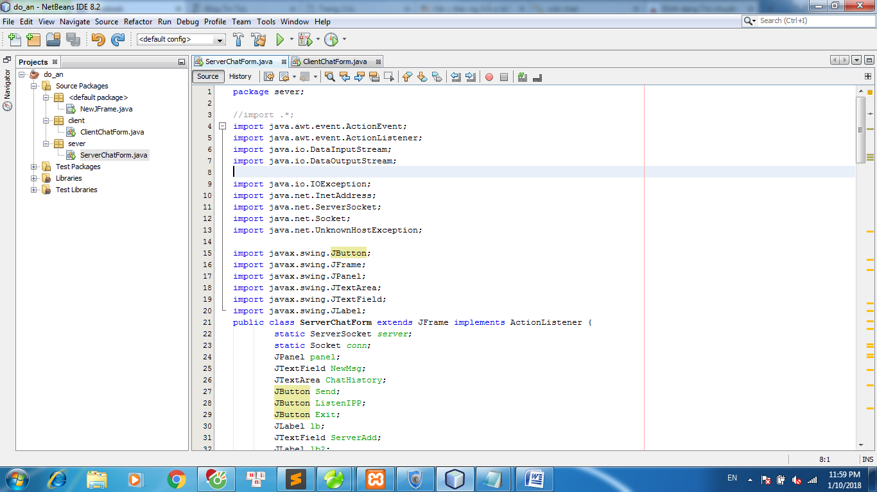

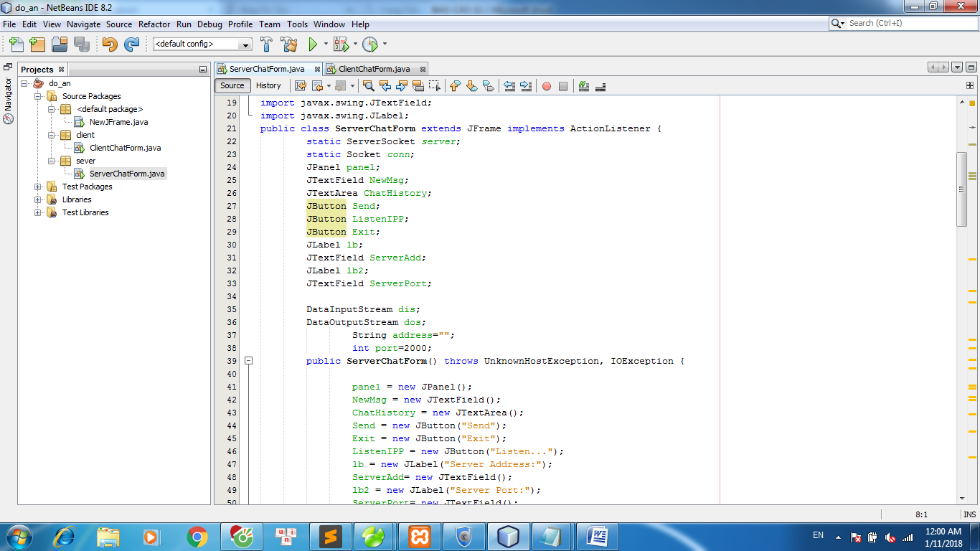

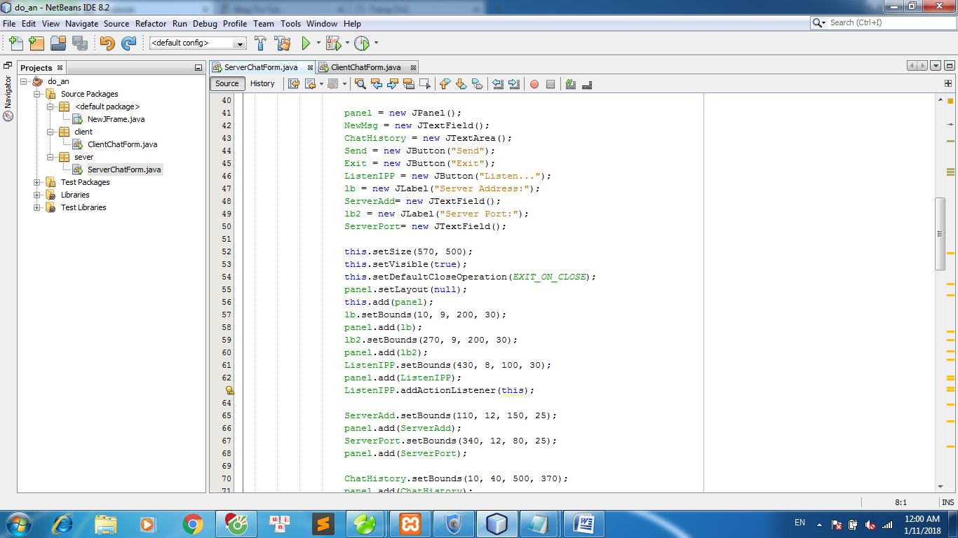

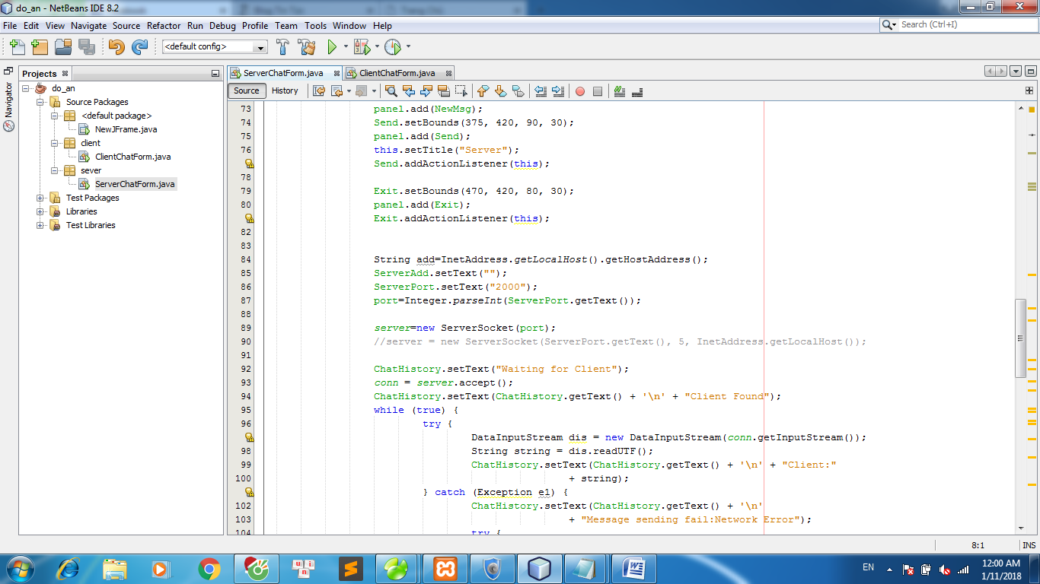

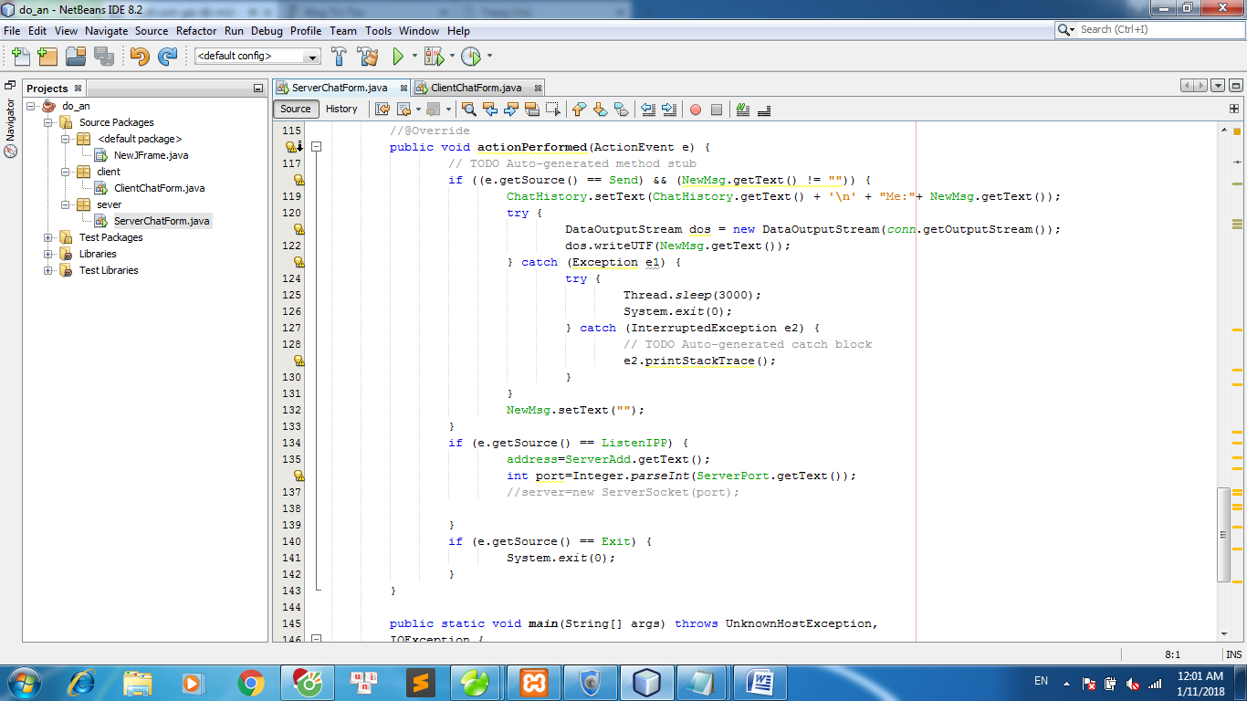

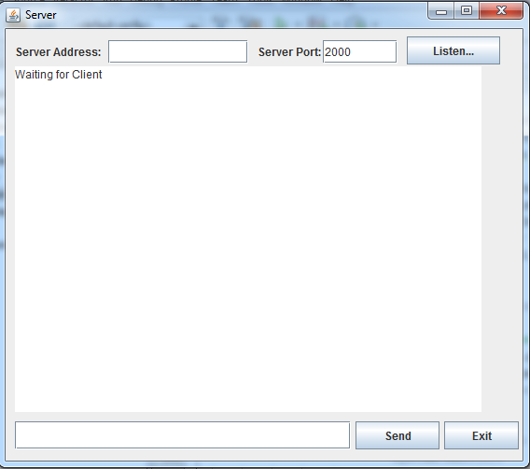

**2.2.2.Code và giao diện form client**

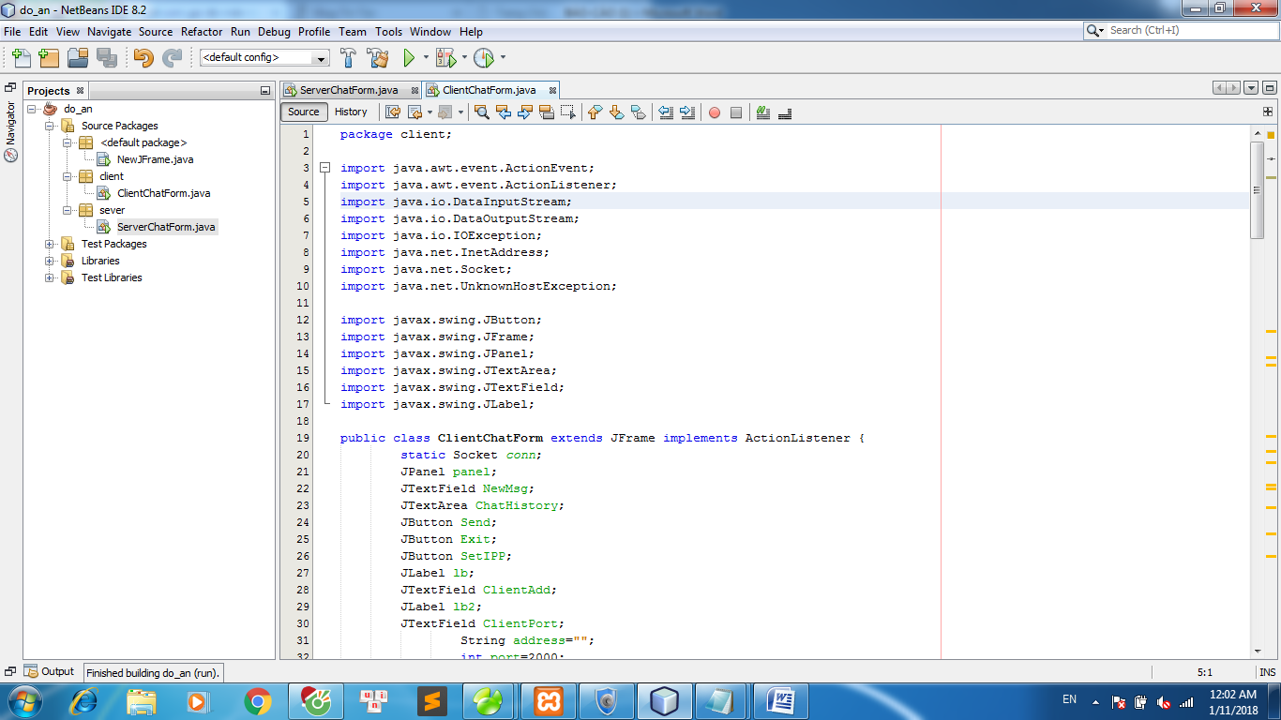

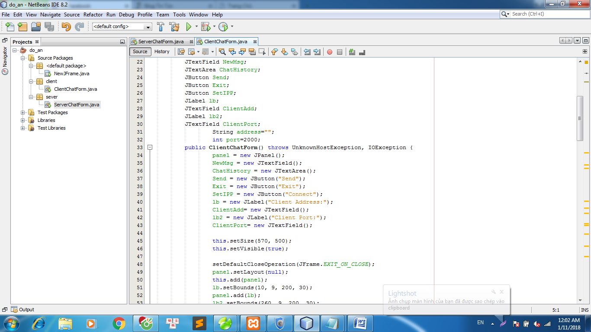

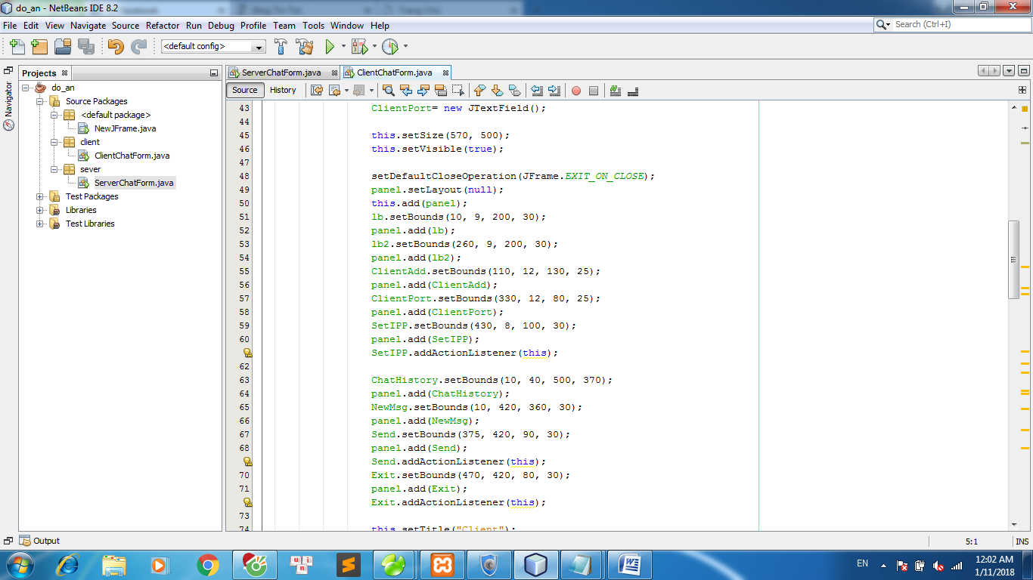

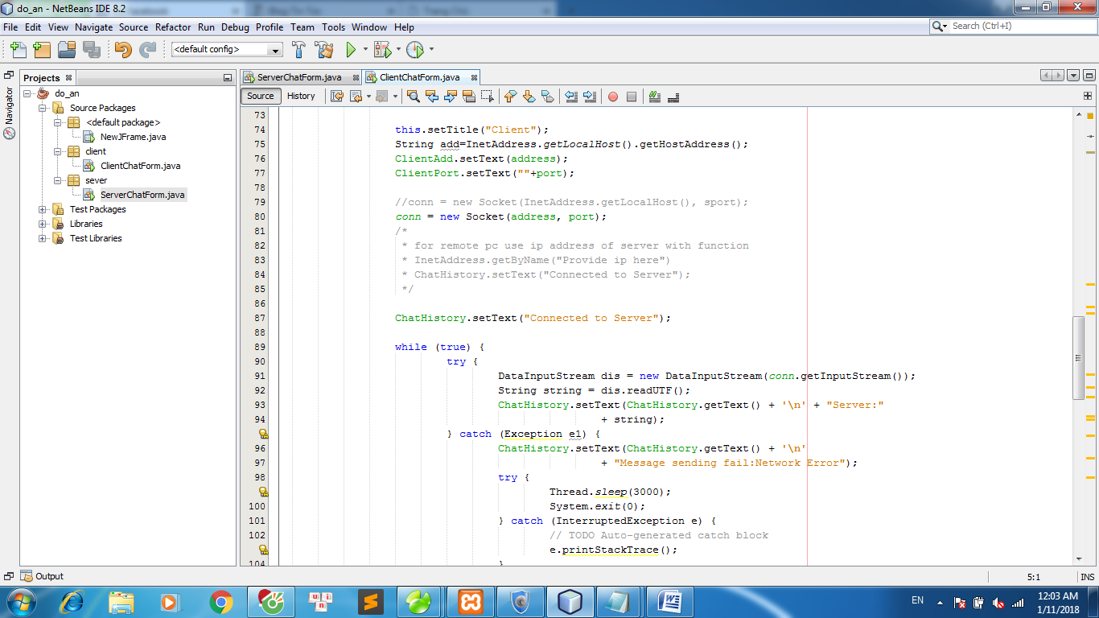

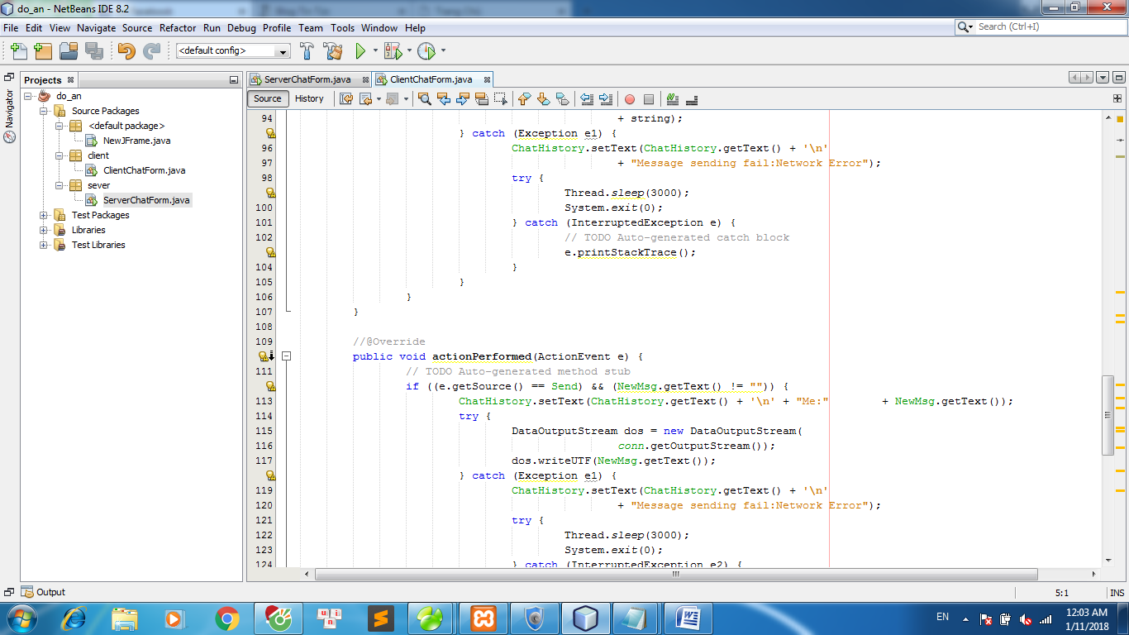

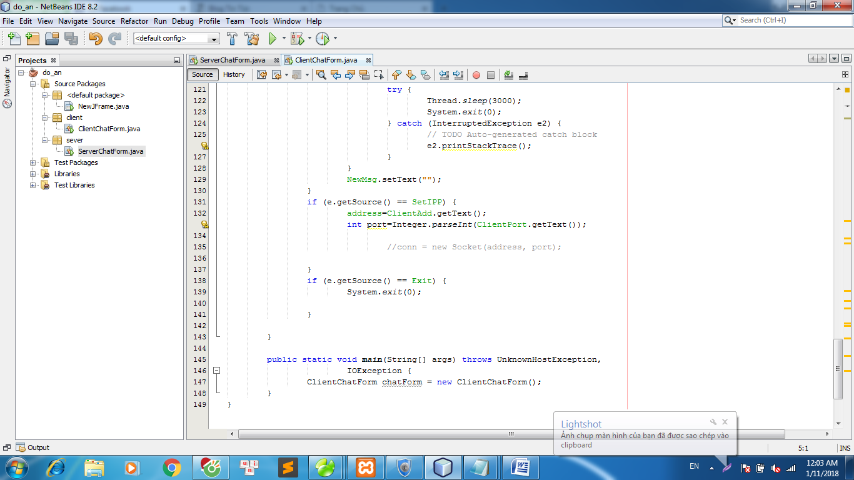

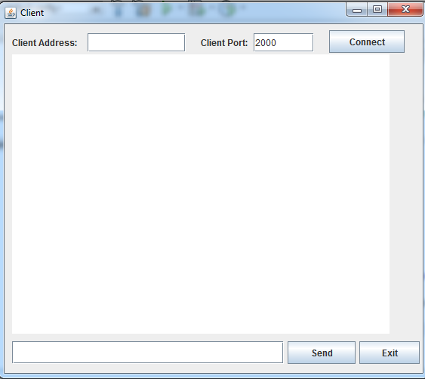

**CHƯƠNG 3**

**KẾT LUẬN**

**Ưu điểm :**

**+** Chương trình có giao diện thân thiện, thuận tiện cho người sử dụng.

+Chức năng xóa, chỉnh sửa, tìm kiếm…được thực hiện nhanh chóng và thuận tiện +Phù hợp với các ứng dụng triển khai trên diện rộng

+Dễ dàng sử dụng và quản lý

**Nhược điểm:**

**+** Do thời gian nghiên cứu có hạn và khả năng còn hạn chế nên một số vẫn chỉ còn trên ý tưởng, chưa được thực thi.

+ Chương trình có tính chuyên nghiệp chưa cao, chức năng còn ít

+Chưa giải quyết chọn vẹn các vấn đề nảy sinh trong quá trình quản lý.

+ Giao diện tuy thân thiện nhưng tính thẩm mĩ chưa được cao

Qua đây em xin được gửi lời cảm ơn đến các thầy cô giáo trong trường đã tận tình giúp đỡ, hướng dẫn em hoàn thành đề tài này. Tuy nhiên do trình độ và kiến thức còn hạn hẹp nên trong chương trình không tránh khỏi những thiếu sót, em rất mong nhận được những góp ý và bổ sung của các thầy và các bạn để đề tài của em được hoàn thiện hơn.

Em Xin Chân Thành Cảm Ơn!